Мимика
Мимика, в первую очередь, передаёт эмоции. Все эти раздражён, обижен, взволнован, счастлив, радостен, удивлён и так далее.
Мимика развивалась, чтобы демонстрировать эмоции - как средство общения.

Иллюстрация и реакция
Эмоции можно разделить на те, которые происходят как реакция: ему сказали - он огорчился. И есть эмоции-иллюстрации: наглядные демонстрации состояния.
Эмоции-иллюстрации не являются чем-то «плохим» - мы постоянно их используем. На то они и «иллюстрации» - они помогают лучше понять слова, удержать внимание, передать «интонацию» и т.д. «Правильные» эмоции-иллюстрации один из главных инструментов оратора, политика и актёра. Да и в повседневной жизни, когда мы рассказываем что-то, то должны правильно показывать мимическую информацию. И когда слушаем - показывать, что мы слышим и сочувствуем.
И ещё одна важная вещь: большинство людей одни и те же эмоции демонстрирует более-менее одинаково. По крайней мере эмоции-реакции. С эмоциями-иллюстрациями бывают проблемы, так как не все понимают, как их правильно показывать.

На что смотреть?
Можно заметить, что в первую очередь обращать внимание нужно всего на несколько вещей: губы, брови, глаза.
Собственно, у смайликов, которые используют как раз для обозначения эмоции, как раз и есть только брови, глаза и губы. И этого хватает.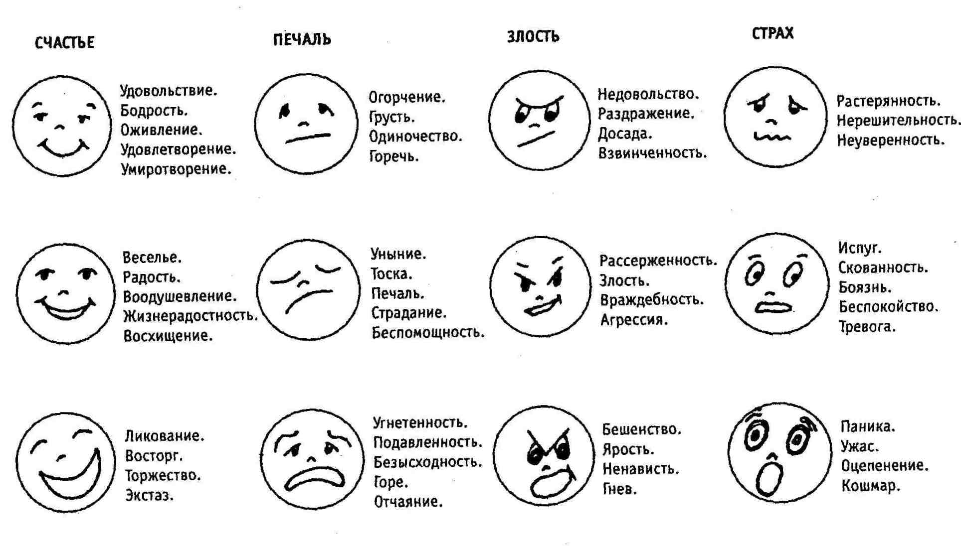

Приведу изображения «базовых» эмоций.

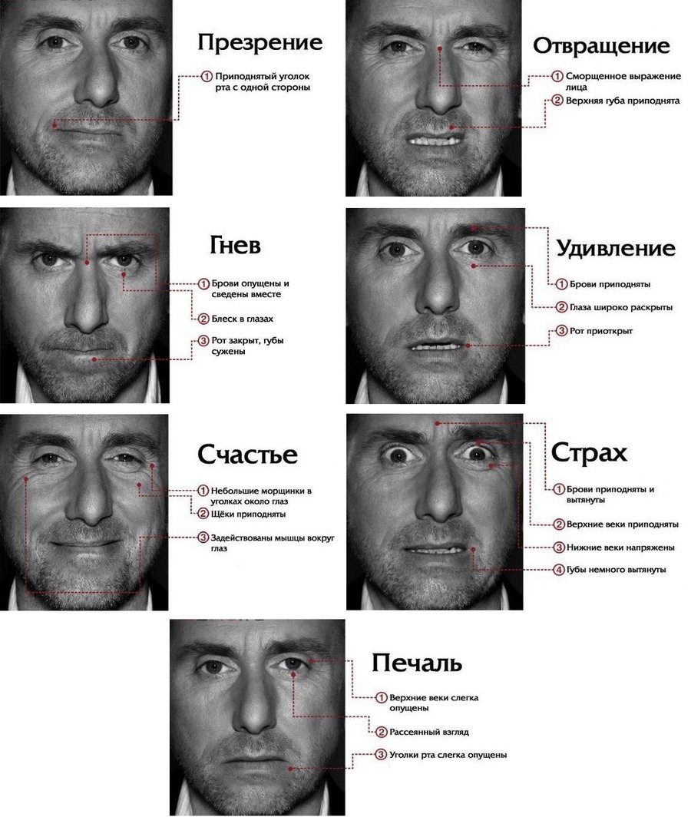

Значение эмоций
Одна из функций эмоций информационная: они нам сообщают об оценке ситуации. А другим, о нашем отношении (к себе, информации или слушателю).
Сама ситуация может быть и в прошлом, и в будущем, и происходить в настоящем - эмоции всегда сейчас. Так что передают они нам нашу бессознательную оценку ситуаций, к которым относятся. А как иллюстрации сообщают о нашем отношении.
Радость: удовлетворена какая-то ценность.
Страх: будет сильно неприятное событие. (Страх всегда относится к событиям в будущем).
Удивление: произошло событие, сильно нарушившее ожидания.
Недовольство: нарушены какие-то ценности.
Счастье: основные ценности удовлетворены. (Счастье, на самом деле, не бывает очень долгим переживанием - оно возникает только когда мы начинаем оценивать ситуацию).
Печаль: были приятные события в прошлом, которые больше не повторятся, упущенные возможности.
Горе: потеря чего-то важного.
Раздражение: серьёзное нарушение ожиданий.
Азарт: есть вероятность удовлетворения важных ценностей (выигрыша).
Отвращение: поведение человека или происходящее событие неприемлемо.
Презрение: ощущение превосходства.
Восторг: ожидания более чем удовлетворены.

Домашнее задание. Тренируемся
Основные эмоции: радость, счастье, удивление, страх, печаль, презрение, отвращение, гнев, возмущение, недовольство.

